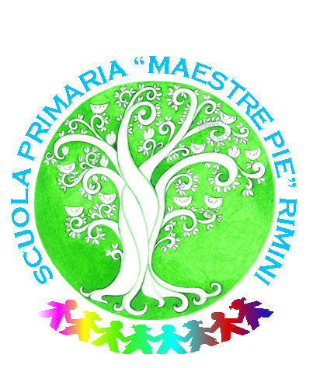 | Scuola Primaria Paritaria  Maestre Pie Rimini  Via S. Chiara, 44  47921 RIMINI RN Tel. 0541 714722 / 23  www.scuolemaestrepierimini.it  ____________________________________________________________
Alla C.A. dei Genitori
delle classi 2A, 3A, 4A,
5A, 5B Scuola Primaria
classi I, II, III
Scuola Sec. di I Grado

Oggetto: Welcome Back esperienza in lingua inglese

Carissimi Genitori,

le Scuole Maestre Pie Rimini sono liete di comunicarvi che,

dal 1 all'11 SETTEMBRE 2020
(dal lunedì al venerdì con orario 14.30 - 18.00)

i bambini e i ragazzi del nostro istituto avranno la possibilità di iscriversi a Welcome Back
un'esperienza pomeridiana che permette di:

- perfezionare e migliorare l'inglese
- mettere in pratica la lingua inglese come lingua di comunicazione in situazioni di vita reale
- svolgere circa 30 ore di lingua inglese attraverso attività ludiche, stimolanti e vicine agli interessi degli alunni

L'intero corso della durata di 9 giorni, avrà il costo di € 150.

Il modulo di iscrizione andrà compilato e inviato tramite e-mail alla segreteria della scuola al seguente indirizzo: segreteria@scuolemaestrepierimini.it
entro lunedì 24 agosto 2020 (fino ad esaurimento posti).
La conferma dell'avvenuta iscrizione avverrà al pagamento dell'importo indicato, tramite bonifico bancario: IBAN IT27B0623024202000043342535

- Nella causale del bonifico sarà necessario specificare nome e cognome dell'alunno/a, la classe a cui è iscritto/a per l'anno scolastico 2020/2021 e la dicitura Welcome Back.

Welcome Back sarà condotto dall'insegnante madrelingua Suzanne Scully in collaborazione con tutor italiani con esperienza in lingua inglese.
Gli alunni saranno divisi per gruppi d'età e tutte le attività verranno organizzate nel rispetto della normativa vigente sulla prevenzione del contagio di COVID-19.

In attesa di poter ripartire insieme nella nostra scuola in presenza, vi auguriamo una serena estate!

Gestore e Coordinatori

